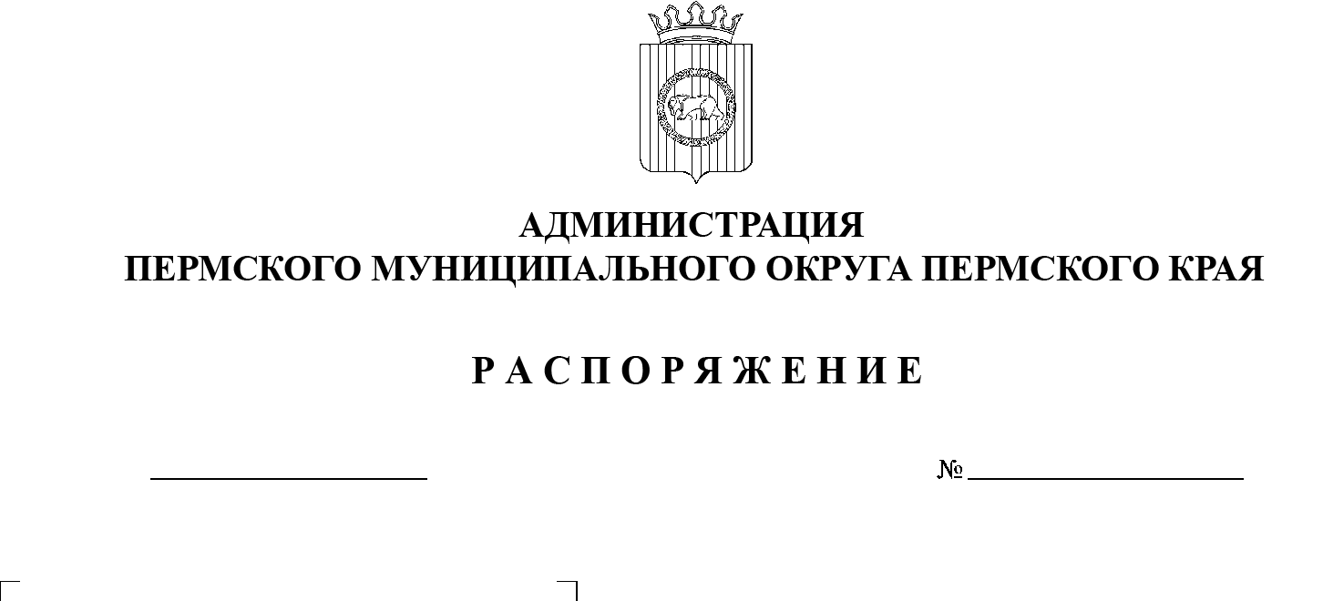
24.01.2025
299-2025-01-07.С-14
Об утверждении графика
балансовой комиссии

В соответствии с частями 2, 3 статьи 26 Федерального закона от 14 ноября 2002 г. № 161-ФЗ «О государственных и муниципальных унитарных предприятиях», пунктом 6 части 2 статьи 30 Устава Пермского муниципального округа Пермского края, Положением о балансовой комиссии по рассмотрению и утверждению годовой бухгалтерской отчетности муниципальных унитарных предприятий Пермского муниципального округа Пермского края, утвержденным постановлением администрации Пермского муниципального округа Пермского края от 06 июня 2024 г. № 299-2024-01-05.С-444:
1. Муниципальным унитарным предприятиям Пермского муниципального округа Пермского края направить в управление жилищно-коммунального хозяйства администрации Пермского муниципального округа Пермского края годовую бухгалтерскую (финансовую) отчетность в срок не позднее 06 апреля 2025 г.
2. Утвердить график проведения заседаний балансовой комиссии по рассмотрению и утверждению годовой бухгалтерской отчетности муниципальных унитарных предприятий Пермского муниципального округа Пермского края в 2025 г. согласно приложению к настоящему распоряжению.
3. Настоящее распоряжение разместить на официальном сайте Пермского муниципального округа в информационно-телекоммуникационной сети Интернет (www.permokrug.ru).
4. Настоящее распоряжение вступает в силу со дня его подписания.
5. Контроль за исполнением настоящего распоряжения возложить на заместителя главы администрации Пермского муниципального округа Пермского края Утёмову В.Н.
Глава муниципального округа В.Ю. Цветов
Приложение
к распоряжению
администрации Пермского муниципального округа Пермского края

от 24.01.2025 № 299-2025-01-07.С-14

ГРАФИК

проведения заседаний балансовой комиссии по рассмотрению
и утверждению годовой бухгалтерской отчетности муниципальных унитарных предприятий Пермского муниципального округа
Пермского края в 2025 г.

Срок | Муниципальное унитарное предприятие
07.04.2025 – 11.04.2025 | Муниципальное унитарное предприятие Пермского муниципального округа Пермского края «Двуречье»
14.04.2025 – 18.04.2025 | Муниципальное унитарное предприятие «Энергетик» Пермского муниципального округа Пермского края
21.04.2025 – 25.04.2025 | Муниципальное унитарное предприятие «Энергоснабжение Пермского муниципального округа»

